Лабораторная работа №8

Поиск файлов. Перенаправление ввода-вывода. Просмотр запущенных процессов

Полякова Юлия Александровна

Содержание

# 1 Цель работы

Ознакомление с инструментами поиска файлов и фильтрации текстовых данных. Приобретение практических навыков: по управлению процессами (и заданиями), по проверке использования диска и обслуживанию файловых систем.

# 2 Задание

* Переопределить вывод команд в файлы
* Найти файлы по шаблону имени
* Запустить различные процессы в фоновом режиме
* Определить идентификатор фонового процесса и завершить процесс
* Прочитать man по некоторым командам и выполнить их
* Ответить на контрольные вопросы

# 3 Выполнение лабораторной работы

1. Предварительно входим в систему под своим именем. Записываем в файл file.txt названия файлов, содержащихся в каталоге /etc. Дописываем в этот же файл названия файлов, содержащихся в домашнем каталоге. Проверяем правильность командами head и tail (рис. 1).

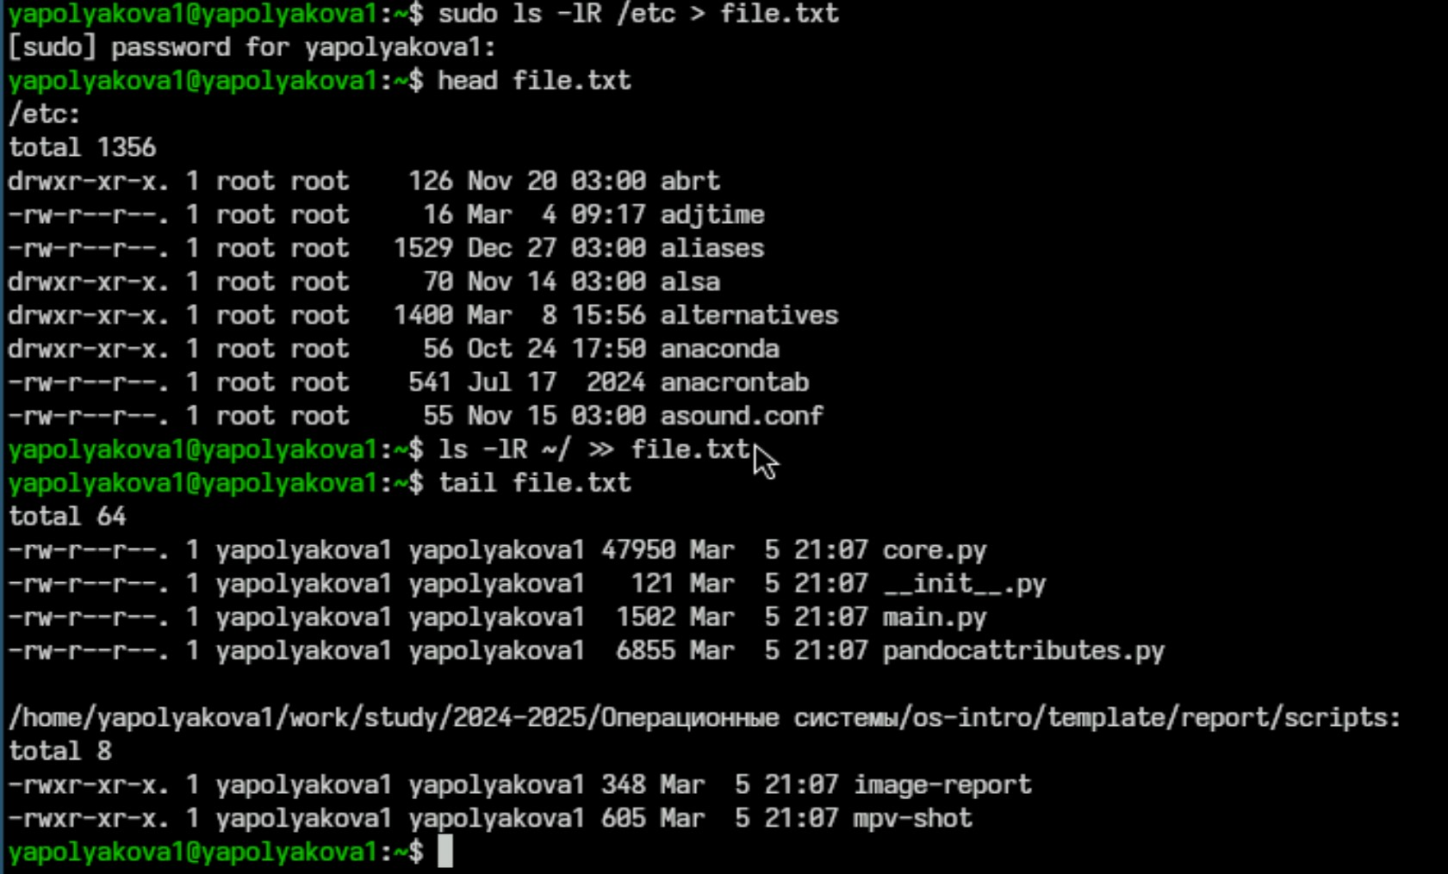

Рис. 1: Запись названий файлов из различных каталогов в файл

1. Выводим имена всех файлов из file.txt, имеющих расширение .conf (рис. 2)

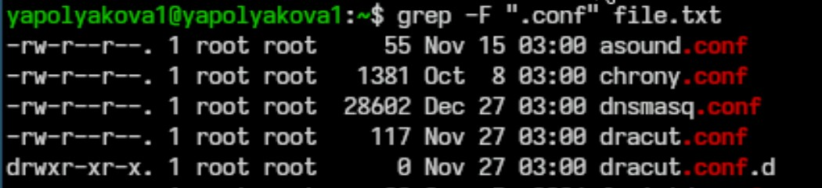

Рис. 2: Вывод имен файсов с расширеним .conf

1. Записываем их в новый текстовый файл conf.txt. (рис. 3)

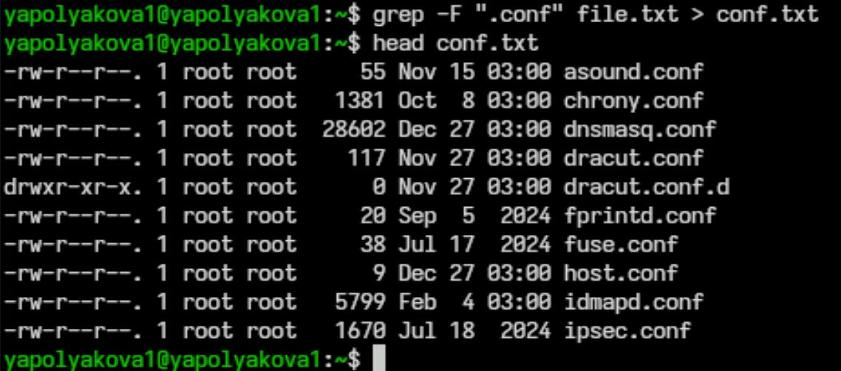

Рис. 3: Запись ранее выведенных имен в файл

1. Определяем, какие файлы в домашнем каталоге имеют имена, начинающиеся с символа “c” (рис. 4)

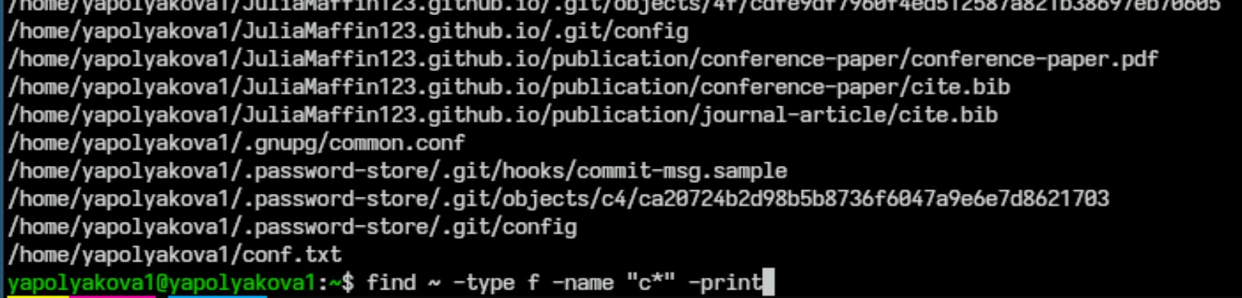

Рис. 4: Имена на “с” 1-ый вариант

Второй способ определить, какие файлы в домашнем каталоге имеют имена, начинающиеся с символа “c” (рис. 5)

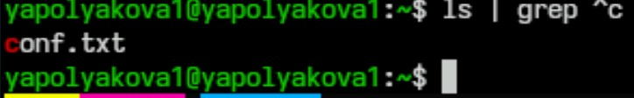

Рис. 5: Имена на “с” 2-ой вариант

1. Выводим на экран имена файлов из каталога /etc, начинающиеся с символа h. (рис. 6)

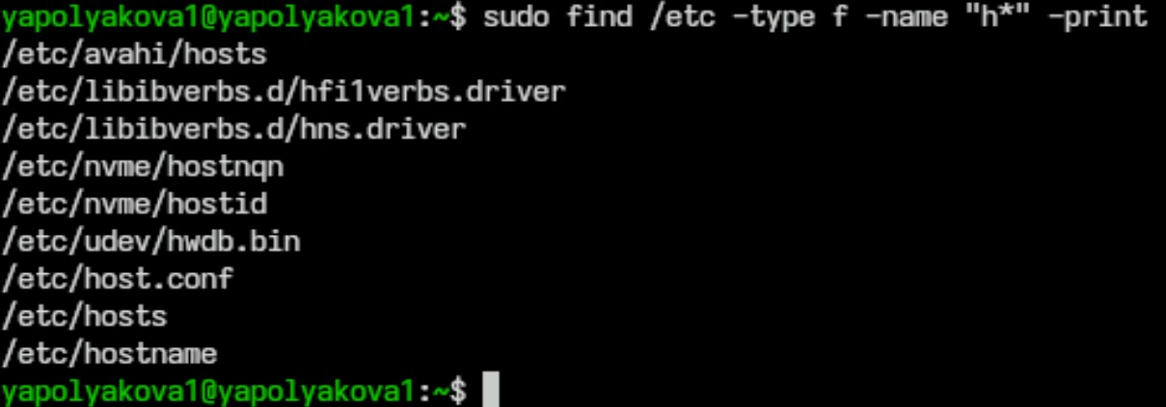

Рис. 6: Имена на “h” в etc

1. Запускаем в фоновом режиме процесс, который будет записывать в файл ~/logfile файлы, имена которых начинаются с log. 7. Удаляем файл ~/logfile. (рис. 7)

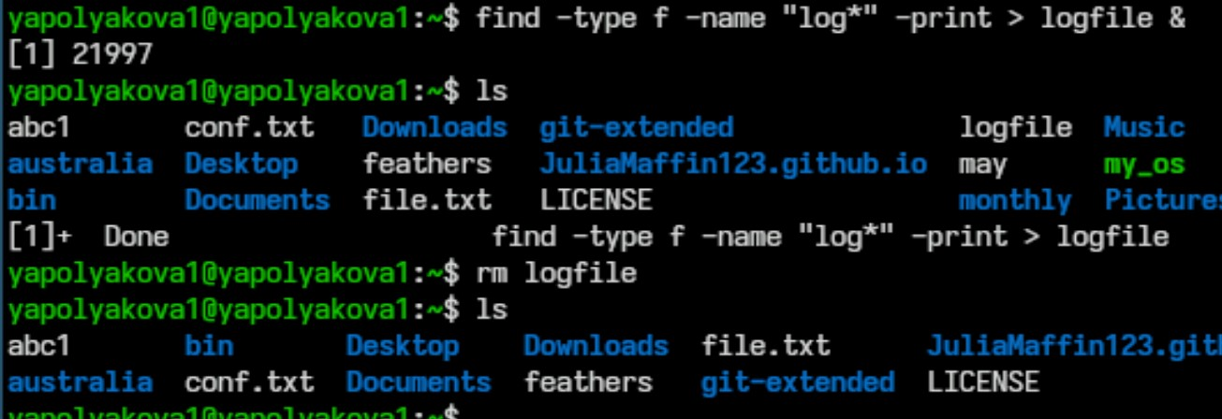

Рис. 7: Заполение logfile в фоновом режиме

1. Запускаем из консоли в фоновом режиме редактор gedit. 9. Определяем идентификатор процесса gedit, используя команду ps, конвейер и фильтр grep. Приводим другие примеры определения (рис. 8)

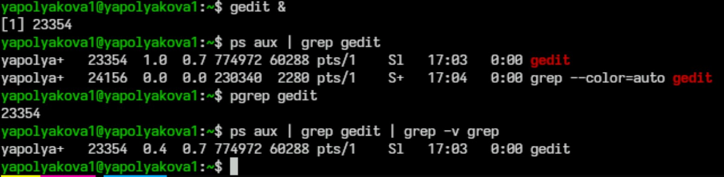

Рис. 8: Определение идентификатора фонового процесса

1. Читаем справку (man) команды kill, после чего используем эту команду для завершения процесса gedit. (рис. 9)

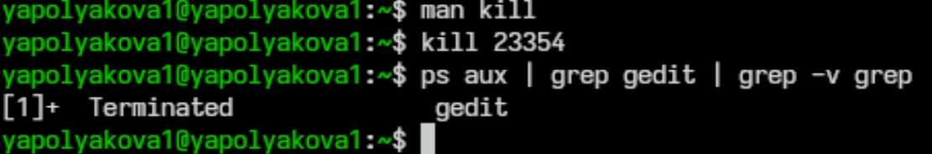

Рис. 9: Завершение gedit с помощью kill

1. Выполняем команды df и du, предварительно получив более подробную информацию о них, с помощью команды man (рис. 10)

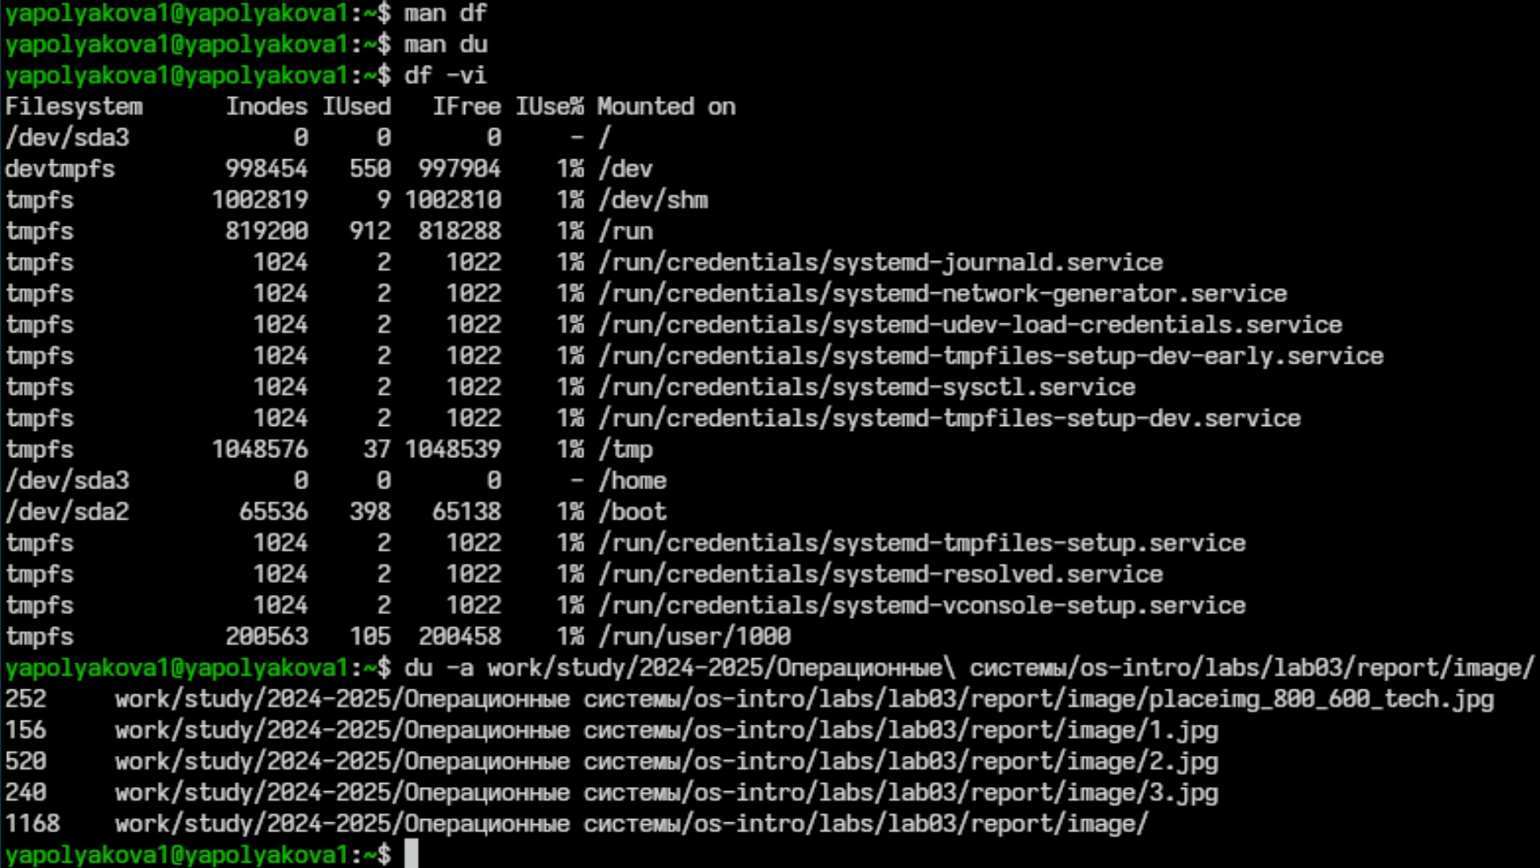

Рис. 10: Команды df и du

1. Воспользовавшись справкой команды find, выводим имена всех директорий, имеющихся в домашнем каталоге. (рис. 11)

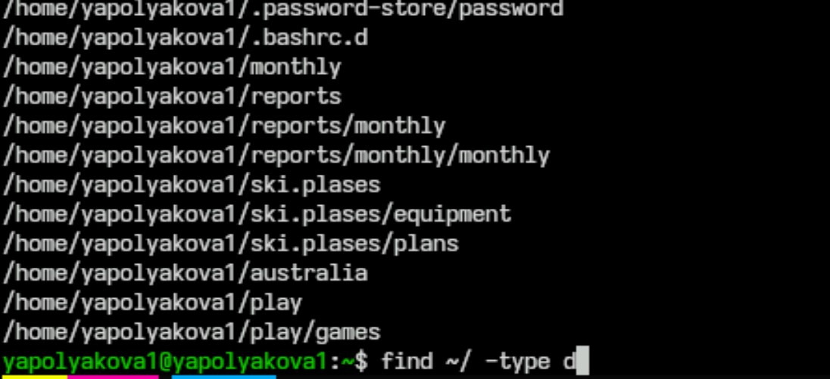

Рис. 11: Команда find, вывод имен директорий

# 4 Контрольные вопросы

1. Какие потоки ввода вывода вы знаете?

Стандартный поток печати (обозначение: stdprn и др.). Используется для вывода результатов работы программы на печать. По умолчанию этот поток закреплён за текущим принтером в системе, подключённым к порту LPT1. В настоящее время этот поток почти не используется, поскольку чаще проще и безопаснее перенаправить стандартный поток вывода на принтер, чем разделять потоки отдельно для экрана и отдельно для принтера.

В системе по умолчанию открыто три специальных потока:

* stdin — стандартный поток ввода (по умолчанию: клавиатура), файловый дескриптор 0. Используется для ввода символьных данных в программу.
* stdout — стандартный поток вывода (по умолчанию: консоль), файловый дескриптор 1. Используется для вывода символьной информации, полученной в результате работы программы в штатном режиме.
* stderr — стандартный поток вывод сообщений об ошибках (по умолчанию: консоль), файловый дескриптор 2. Используется для вывода символьных диагностических сообщений, ошибок и предупреждений, возникших в результате работы программы.
* stdprn - стандартный поток печати (по умолчанию: текущий принтер в системе). Используется для вывода результатов работы программы на печать. В настоящее время этот поток почти не используется, поскольку чаще проще и безопаснее перенаправить стандартный поток вывода на принтер, чем разделять потоки отдельно для экрана и отдельно для принтера.

1. Объясните разницу между операцией > и >>.

Операция «>» позволяет записать данные в файл, а «>>» — записать их с добавлением.

1. Что такое конвейер?

Конвейер (pipe) служит для объединения простых команд или утилит в цепочки, в которых результат работы предыдущей команды передаётся последующей. Синтаксис следующий: команда 1 | команда 2 (означает, что вывод команды 1 передастся на ввод команде 2).

Конвейеры можно группировать в цепочки и выводить с помощью перенаправления в файл, например: ls -la |sort > sortilg_list (вывод команды ls -la передаётся команде сортировки sort\verb, которая пишет результат в файл sorting_list\verb).

1. Что такое процесс? Чем это понятие отличается от программы?

Процесс — это непосредственное выполнение инструкций компьютерной программы на процессоре ЭВМ. Также процессом называют выполняющуюся программу и все её элементы: адресное пространство, глобальные переменные, регистры, стек, открытые файлы и так далее.

Программа — это набор инструкций, написанных для выполнения задачи и хранящихся в памяти. Она является пассивной сущностью, поскольку находится во вторичной памяти.

1. Что такое PID и GID?

PID — идентификатор процесса в системе Linux. Каждый процесс имеет уникальный на данный момент времени идентификатор PID. Поменять PID процесса невозможно. Значения PID 0 и 1 зарезервированы: процесс с PID==0 не используется, PID==1 — принадлежит программе init.

GID — идентификатор группы. Это число, которое системы используют для отличия групп друг от друга. В отличие от файла, процесс может принадлежать нескольким группам одновременно.

1. Что такое задачи и какая команда позволяет ими управлять? Задачи в Linux — это процессы, которые выполняются в фоновом режиме или на переднем плане. Они могут быть отдельной программой или частью более крупной программы. Команда для управления задачами в Linux — jobs. Она позволяет взаимодействовать с системными заданиями через терминал, а также проверять их состояния и выводить список с подробной информацией.
2. Найдите информацию об утилитах top и htop. Каковы их функции?

Top — это утилита командной строки Linux, которая позволяет отслеживать запущенные процессы. Она предустановлена во всех современных дистрибутивах Linux.

Некоторые функции top:

* Сортировка процессов. Можно отсортировать список по использованию памяти, CPU, идентификатору процесса или времени работы.
* Вывод абсолютного пути к папке процессов. Для этого нужно нажать клавишу с.
* Изменение интервала обновления экрана. По умолчанию обновления экрана происходит каждые 3 секунды. Можно изменить данный параметр в соответствии со своими потребностями.
* Завершение процессов. Можно завершить процесс по его PID. Для этого нужно нажать клавишу k и ввести соответствующее значение PID.
* Проверка загруженности процессорных ядер. Можно узнать уровень загрузки отдельных ядер процессора. Для этого нужно нажать клавишу 1.

Htop — это утилита для мониторинга процессов и ресурсов системы в Linux.

Некоторые функции htop:

* Сортировка процессов по различным параметрам, таким как загрузка процессора, использование оперативной памяти, время выполнения и другие.
* Вертикальная и горизонтальная прокрутка списка процессов с помощью клавиш стрелок.
* Диалог для изменения настроек без перезапуска программы. Например, можно выбрать параметры процессов для показа, поменять цветовую схему.
* Отправка сигнала одному или нескольким выбранным процессам без ввода pid.
* Изменение приоритета процессов.
* Просмотр открытых процессом файлов.
* Просмотр процессов, запущенных от имени одного пользователя.
* Вывод процессов в виде дерева.
* Показ потоков процессов пользователя и потоков ядра.
* Htop также поддерживает управление с помощью клавиатуры и мыши.

1. Назовите и дайте характеристику команде поиска файлов. Приведите примеры использования этой команды.

Команда find используется для поиска и отображения на экран имён файлов, соответствующих заданной строке символов. Формат команды: find путь [-опции] Путь определяет каталог, начиная с которого по всем подкаталогам будет вестись поиск.

Примеры:

* Вывести на экран имена файлов из вашего домашнего каталога и его подкаталогов, начинающихся на f: find ~ -name “f*” -print (Здесь ~ — обозначение домашнего каталога, -name — после этой опции указывается имя файла, который нужно найти, “f*” — строка символов, определяющая имя файла, -print — опция, задающая вывод результатов поиска на экран.)
* Вывести на экран имена файлов в каталоге /etc, начинающихся с символа p: find /etc -name “p*” -print
* Найти в домашнем каталоге файлы, имена которых заканчиваются символом ~ и удалить их: find ~ -name “*~” -exec rm “{}”  (Здесь опция -exec rm “{}” ; задаёт применение команды rm ко всем файлам, име- на которых соответствуют указанной после опции -name строке символов)

1. Можно ли по контексту (содержанию) найти файл? Если да, то как?

Для поиска файлов по контексту в Linux можно использовать команду grep. Она позволяет указать строку или регулярное выражение для поиска. Наример, найти все файлы в папке /home/user, содержащие строку «hello»: grep -r “hello” /home/user

1. Как определить объем свободной памяти на жёстком диске?

Чтобы определить объём свободной памяти на жёстком диске, можно использовать команду df. Например, df -vi

1. Как определить объем вашего домашнего каталога?

Объем домашнего каталога можно определить командой du -sh ~/

1. Как удалить зависший процесс?

Узнать его индентификатор командой ps aux | grep название-процесса, затем применить команду kill с идентификатором.

# 5 Вывод

Мы ознакомились с инструментами поиска файлов и фильтрации текстовых данных. Также приобрели практические навыки: по управлению процессами (и заданиями), по проверке использования диска и обслуживанию файловых систем.